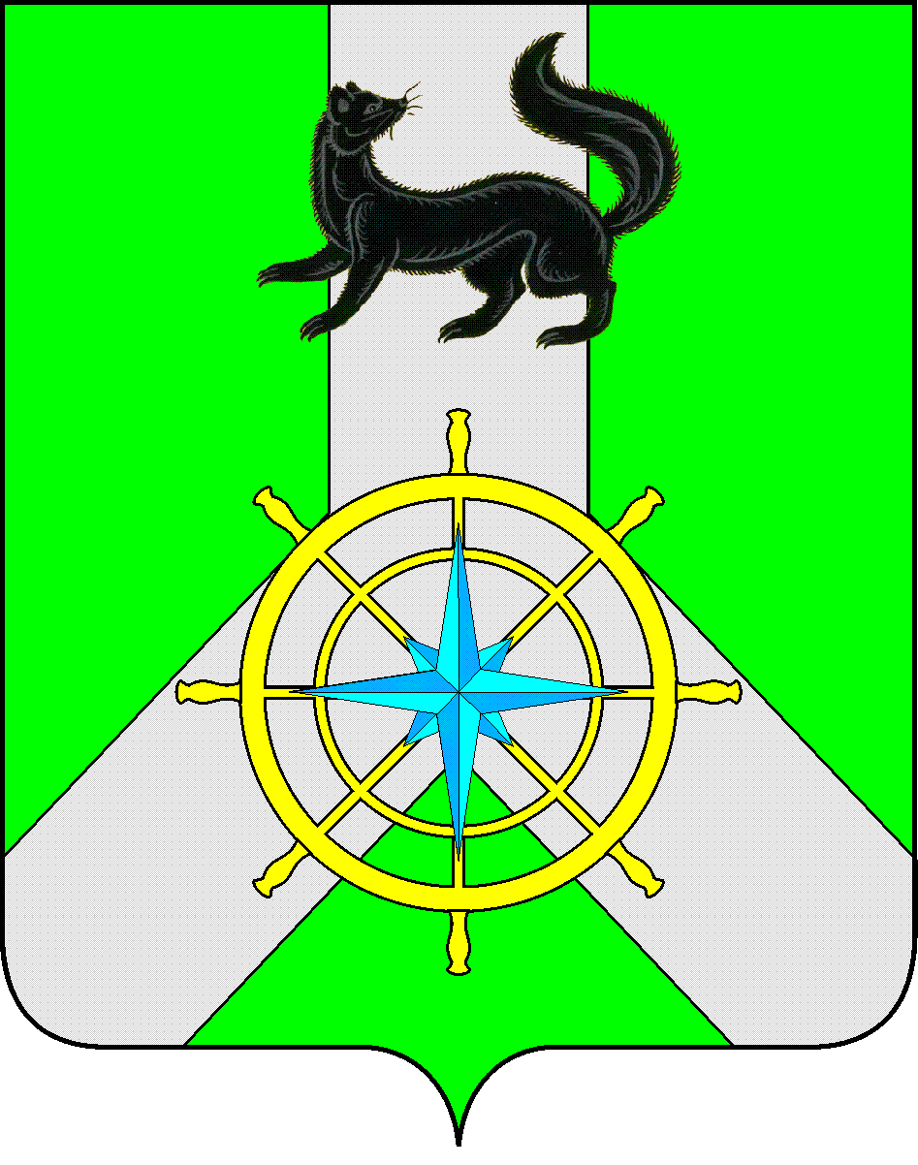
Р О С С И Й С К А Я Ф Е Д Е Р А Ц И Я

И Р К У Т С К А Я О Б Л А С Т Ь

К И Р Е Н С К И Й М У Н И Ц И П А Л Ь Н Ы Й Р А Й О Н

А Д М И Н И С Т Р А Ц И Я

П О С Т А Н О В Л Е Н И Е

от 17.02.2023 г. | г. Киренск | № 112
О создании рабочей группы по проведению Года педагога и наставника в Киренском районе в 2023 году

Во исполнение Указа Президента Российской Федерации от 27 июня 2022 года № 401 «О проведении в Российской Федерации Года педагога и наставника», с целью организации работы по проведению Года педагога и наставника в Киренском районе в 2023 году, в соответствии со ст.ст. 39, 55 Устава Муниципального образования Киренский район, утвержденного решением Думы Киренского муниципального района от 28.10.2015 г. №113/6 (с изменениями и дополнениями), администрация Киренского муниципального района

ПОСТАНОВЛЯЕТ:

- Создать рабочую группу по проведению Года педагога и наставника в Киренском районе в 2023 году в составе, утвержденном Приложением № 1 к настоящему Постановлению.
- Утвердить Положение о рабочей группе по проведению Года педагога и наставника в Киренском районе в 2023 году (Приложение № 2).
- Рабочей группе в срок не позднее 01 марта 2023 года разработать и утвердить план мероприятий в рамках Года педагога и наставника в Киренском районе в 2023 году.
- Настоящее Постановление вступает в силу со дня его официального подписания и подлежит размещению на официальном сайте Управления образования администрации Киренского муниципального района (киренск-обр.рф).
- Контроль над исполнением настоящего постановления оставляю за собой.

И.о. главы администрации А.В. Воробьев

Приложение № 1 к Постановлению администрации
Киренского муниципального района
№ 112 от 17.02.2023

Состав рабочей группы по проведению Года педагога и наставника в Киренском районе в 2023 году
Председатель Рабочей группы:
- Воробьев Александр Викторович – первый заместитель мэра – председатель комитета по социальной политике администрации Киренского муниципального района.

Заместитель председателя Рабочей группы:
- Звягинцева Оксана Петровна – начальник Управления образования администрации Киренского муниципального района.

Секретарь Рабочей группы:
- Бровченко Наталья Олеговна – директора МКУ «Центр развития образования».

Члены Группы:
- Слезкина Ольга Сергеевна – начальник отдела по культуре, делам молодежи и спорту администрации Киренского муниципального района;
- Мерщий Татьяна Александровна – директор МАУ ДО ДЮЦ «Гармония» Киренского района;
- Петрова Вероника Васильевна – директор МКОУ ДО «ДШИ им. А.В. Кузакова г. Киренска»;
- Россова Людмила Михайловна – директор ГБПОУИО «Киренский профессионально-педагогический колледж»;
- Потакуев Алексей Николаевич – председатель общественной организации «Совет отцов»;
- Сбродова Римма Ануровна – председатель Киренской районной организации профсоюза работников народного образования и науки РФ;
- Красикова Наталья Михайловна – директор ГОКУ «Специальная (коррекционная) школа г. Киренска»;
- Сафонова Римма Акимовна – председатель Киренской районной общественной организации ветеранов образования.

Приложение № 1 к Постановлению администрации
Киренского муниципального района
№ 112 от 17.02.2023

Положение о рабочей группе по проведению Года педагога и наставника в Киренском районе в 2023 году

- Общие положения
  - Рабочая группа по проведению Года педагога и наставника в Киренском районе в 2023 году (далее – Рабочая группа) создана во исполнение Указа Президента Российской Федерации от 27 июня 2022 года № 401 «О проведении в Российской Федерации Года педагога и наставника», в целях организации работы по проведению Года педагога и наставника в Киренском районе в 2023 году.
  - Состав Рабочей группы утверждается Постановлением администрации Киренского муниципального района.
  - Возглавляет Рабочую группу председатель, утвержденный Постановлением администрации Киренского муниципального района.
- Задачи Рабочей группы.
  - Основными задачами Рабочей группы являются:
- осуществление общего руководства процессом подготовки и проведения мероприятий, приуроченных к Году педагога и наставника в Киренском районе в 2023 году;
- обеспечение информационного сопровождения подготовки к проведению Года педагога и наставника в Киренском районе в 2023 году;
- разработка и утверждение плана мероприятий, приуроченных к Году педагога и наставника в Киренском районе в 2023 году;
- обеспечение необходимых условий для подготовки и реализации мероприятий, приуроченных к Году педагога и наставника в Киренском районе в 2023 году;
- освещение в средствах массовой информации мероприятий, приуроченных к Году педагога и наставника в Киренском районе в 2023 году;
- анализ проводимых мероприятий приуроченных к Году педагога и наставника в Киренском районе в 2023 году.
3. Порядок работы Рабочей группы.
3.1. Рабочая группа является коллегиальным органом. Общее руководство Рабочей группы осуществляет председатель.
3.2. Заседания Рабочей группы проводятся не реже 1 раза в месяц.
3.3. Члены Рабочей группы:
- присутствуют на заседаниях Рабочей группы;
- голосуют по обсуждаемым вопросам;
- вносят предложения, связанные с подготовкой к проведению мероприятий, приуроченных к Году педагога и наставника в Киренском районе в 2023 году;
- исполняют поручения, в соответствии с решениями Рабочей Группы;
- участвуют в обсуждении предложений, вынесенных на рассмотрение Рабочей группы.
3.3. На заседаниях Рабочей группы секретарем ведется протокол заседания.

3.4. Решения на заседании Рабочей группы принимаются голосованием простым большинством голосов.
3.5. Решения, принятые на заседании Рабочей группы носят рекомендательный характер.

Иксанова Надежда Николаевна, консультант
83956844146
main@38kir.ru

Согласовано:

Начальник управления образования администрации
Киренского муниципального района _______________О.П. Звягинцева

Начальник правового отдела администрации
Киренского муниципального района ______________ И.С.Чернина

